LAB 4
I. Mục đích 2
II. Yêu cầu 2
III. Hướng dẫn 2
III.1. Xây dựng chương trình TCP Client - Server bất đồng bộ dùng các hàm Begin và End 2
III.1.1. Hướng dẫn lập trình TCP Server 2
III.1.2. Hướng dẫn lập trình TCP Client 6
III.1.3. Test chương trình: 8
III.1.4. Trả lời câu hỏi: 9
III.2. Xây dựng chương trình TCP Client - Server bất đồng bộ dùng Queue 10
III.2.1. Hướng dẫn lập trình TCP Server 10
III.2.2. Hướng dẫn lập trình TCP Client 13
III.2.3. Test chương trình: 14
IV. Bài tập 16

Mục đích
Lập trình client – server bất đồng bộ

Yêu cầu
- Xây dựng chương trình TCP Client – Server bất đồng bộ (xem hướng dẫn)

Hướng dẫn

Xây dựng chương trình TCP Client - Server bất đồng bộ dùng các hàm Begin và End

Hướng dẫn lập trình TCP Server
Để lập trình ta xây dựng lớp Server Program như mô hình sau:
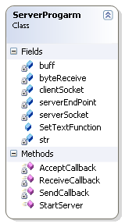

Thiết kết chương trình:
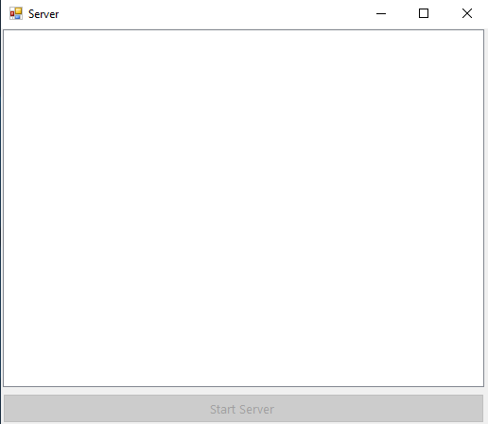

Ta dùng hàm StartServer() để bắt đầu chạy server, để khi chạy server không bị đứng chương trình thì ta phải cho nó chạy trong tiến trình khác với tiến trình chính:

public void StartServer()
{
...
serverSocket.BeginAccept(new AsyncCallback(AcceptCallback), serverSocket);
}
Trong hàm StartServer ta bắt đầu tạo socket và thực hiện lắng nghe trên Socket này chờ client kết nối tới. Do hàm Accept bị block nên ta phải dùng hàm bất đồng bộ BeginAccept để thực hiện việc chờ client kết nối tới một cách bất đồng bộ để khỏi đứng chương trình
Khi client kết nối đến thì hàm AcceptCallback sẽ thực hiện việc hoàn tất kết nối
void AcceptCallback(IAsyncResult ia)
{

...
clientSocket.BeginSend(buff, 0, buff.Length, SocketFlags.None, new AsyncCallback(SendCallback), clientSocket);

}
Trong hàm AcceptCallback ta sẽ lấy lại socket của server:
serverSocket = (Socket)ia.AsyncState;
Gọi hàm EncAccept để lấy socket của client kết nối tới
clientSocket = serverSocket.EndAccept(ia);

Khi client đã kết nối tới bắt đầu gởi câu chào xuống client, câu chào này được chuyển hóa thành mảng byte buff
clientSocket.BeginSend(buff, 0, buff.Length, SocketFlags.None, new AsyncCallback(SendCallback), clientSocket);

Việc gởi dữ liệu xuống client có thể mất nhiều thời gian nên ta phải lập trình bất đồng bộ bằng cách gọi hàm BeginSend() và truyền hàm SendCallback làm hàm callback trong quá trình gởi dữ liệu
void SendCallback(IAsyncResult ia)
{
...
clientSocket.BeginReceive(buff, 0, buff.Length, SocketFlags.None, new AsyncCallback(ReceiveCallback), clientSocket);
}
Khi kết thúc quá trình gởi bất đồng bộ thì hàm EndSend() sẽ được thực thi
clientSocket.EndSend(ia);

Khi gởi câu chào xuống client kết thúc thì bắt đầu nhận lại dữ liệu từ dưới client gởi lên, việc này được thực hiện bằng hàm BeginReceive()
clientSocket.BeginReceive(buff, 0, buff.Length, SocketFlags.None, new AsyncCallback(ReceiveCallback), clientSocket);

Việc nhận dữ liệu mất nhiều thời gian do đó ta phải thực thi nó một cách bất đồng bộ và hàm callback để thực hiện việc nhận dữ liệu bất đồng bộ này là hàm ReceiveCallback()
void ReceiveCallback(IAsyncResult ia)
{
...
SetTextFunction(str);
clientSocket.BeginSend(buff, 0, byteReceive, SocketFlags.None, new AsyncCallback(SendCallback), clientSocket);

}
Khi nhận dữ liệu xong thì hiển thị lên màn hình dữ liệu nhận được, việc này được thực hiện bằng cách dùng delegate để hiển thị Text lên Winform
public delegate void SetTextDelegate(string Text);
public SetTextDelegate SetTextFunction = null;
SetTextFunction(str);

Sau đó gởi trả dữ liệu ngược lại cho client và quá trình này gởi nhận này sẽ được thực hiện liên tục

Hướng dẫn lập trình TCP Client
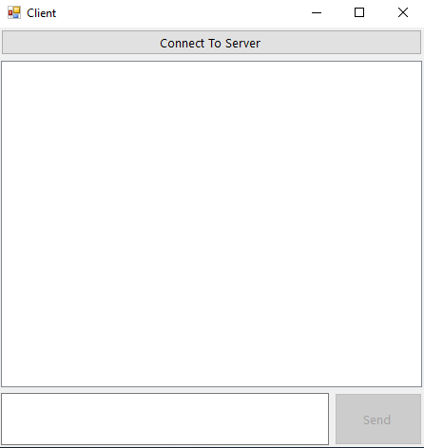
Chương trình ở client được xây dựng giống chương trình ở server:
Mô hình chương trình ClientProgram:
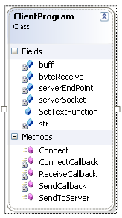
Đầu tiên client phải kết nối với server, quá trình này thực thi nhiều thời gian nên ta phải thực thi bất đồng bộ
public void Connect()
{
serverSocket.BeginConnect(serverEndPoint, new AsyncCallback(ConnectCallback), serverSocket );
}
Ta gọi hàm BeginConnect để bắt đầu quá trình kết nối bất đồng bộ và để xử lý quá trình kết nối bất đồng bộ ta dùng hàm ConnectCallback
void ConnectCallback(IAsyncResult ia)
{
...
serverSocket.BeginReceive(buff, 0, buff.Length, SocketFlags.None, new AsyncCallback(ReceiveCallback), serverSocket);
}
Sau khi kết nối xong bắt đầu quá trình nhận dữ liệu bất đồng bộ để nhận dữ liệu từ client gởi xuống. Việc này được thực hiện bằng hàm BeginReceive và xử lý việc thực thi bất đồng bộ này bằng hàm ReceiveCallback
void ReceiveCallback(IAsyncResult ia)
{
serverSocket = (Socket)ia.AsyncState;
byteReceive = serverSocket.EndReceive(ia);
str = Encoding.ASCII.GetString(buff, 0, byteReceive);
SetTextFunction(str);

}

Sau khi nhận dữ liệu xong hiển thị lên màn hình
Chương trình ở client sẽ chờ cho người dùng nhấn nút Send gởi dữ liệu lên và sau đó nhận lại dữ liệu và hiển thị lên màn hình, việc gởi và nhận dữ liệu này cũng phải thực thi bất đồng bộ.

Test chương trình:
Chạy chương trình Server:
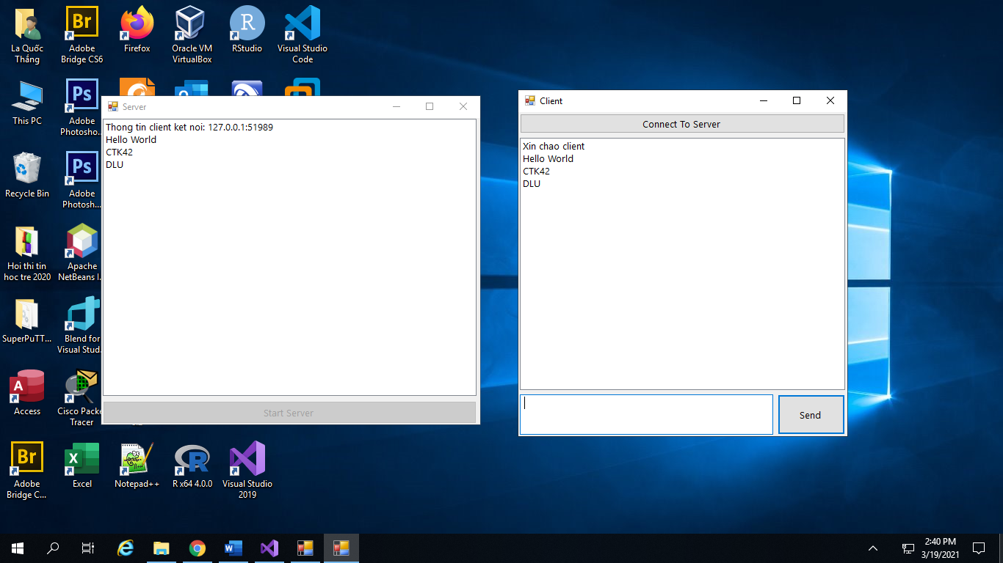

Chạy chương trình ở client:

Trả lời câu hỏi:
- Tạo sao trong lập trình mạng ta phải lập trình bất đồng bộ ?

Xây dựng chương trình TCP Client - Server bất đồng bộ dùng Queue

Hướng dẫn lập trình TCP Server
Để lập trình ta xây dựng lớp Server Program như mô hình sau:
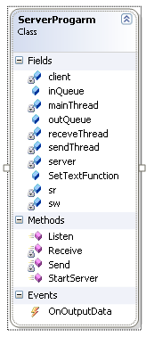

Thiết kết chương trình:
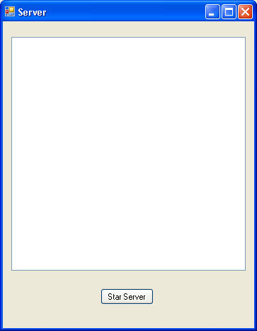

Ta dùng hàm StartServer() để bắt đầu chạy server, để khi chạy server không bị đứng chương trình thì ta phải cho nó chạy trong tiến trình khác với tiến trình chính:
mainThread = new Thread(new ParameterizedThreadStart(Listen));
mainThread.Start();

Dùng hàm Listen để lắng nghe kết nối
public void Listen(object obj)
{
server = new TcpListener(IPAddress.Parse("127.0.0.1"), 5000);
server.Start();
SetTextFunction("Dang cho client ket noi toi...");
client = server.AcceptTcpClient();
SetTextFunction("Client " + client.Client.RemoteEndPoint.ToString() + " da ket noi toi");
NetworkStream ns = client.GetStream();
sr = new StreamReader(ns);
sw = new StreamWriter(ns);

sendThread = new Thread(new ThreadStart(Send));
sendThread.Start();

receveThread = new Thread(new ThreadStart(Receive));
receveThread.Start();

outQueue.Enqueue("Hello Client");

}
Việc gởi và nhận dữ liệu được thực hiện thông qua hàm Send() và Receive()
void Send()
{
while (true)
{
Thread.Sleep(1);
if(outQueue.Count > 0)
{
sw.WriteLine(outQueue.Dequeue());
sw.Flush();
}

}
}

void Receive()
{
string s;
while (true)
{
Thread.Sleep(1);
s = sr.ReadLine();
inQueue.Enqueue(s);
if (this.OnOutputData != null)
{
this.OnOutputData(this, new AddTextEvenAgrs(inQueue.Dequeue().ToString()));
}

}
}

Hướng dẫn lập trình TCP Client
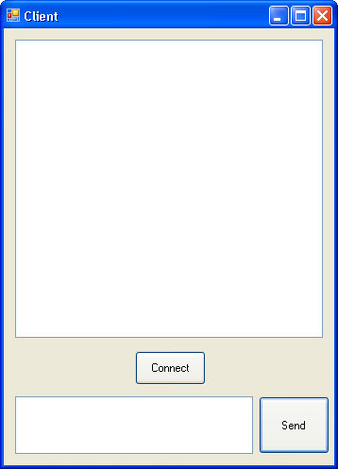
Chương trình ở client được xây dựng giống chương trình ở server:
Mô hình chương trình ClientProgram:
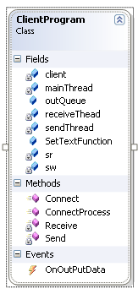
Các hàm tương tự như chương trình ServerProgram

Test chương trình:
Chạy chương trình Server:
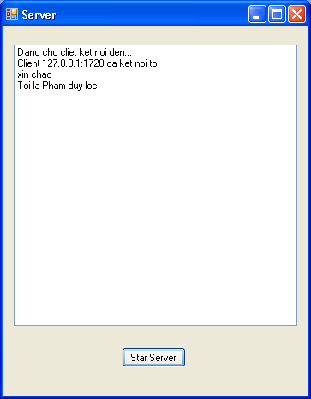

Chạy chương trình ở client:
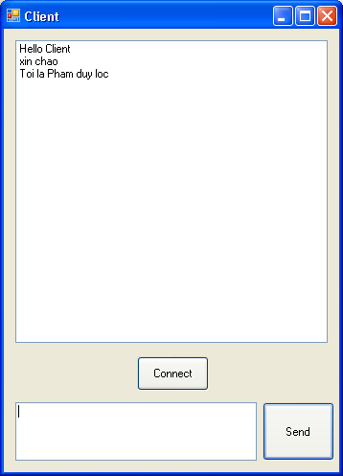

Bài tập
Sử dụng Multithread để viết chương trình chat 1 server nhiều client

